杯杯動起來

校名：高雄市翁園國小 B113
指導老師：洪文順、張秀鳳
- 旨趣：
將課程中學習到的科學原理與生活中的隨手物品結合，創造出好玩的科學玩具，進而培養學童創造及應用所學知識於生活的能力。
二、實驗器材：
1.350cc塑膠杯子與蓋子 2.電池座與電池 3.小馬達 4.塑膠風扇 5.塑膠片 6.泡棉膠 7.線香。
三、活動過程：
（一）製作過程：
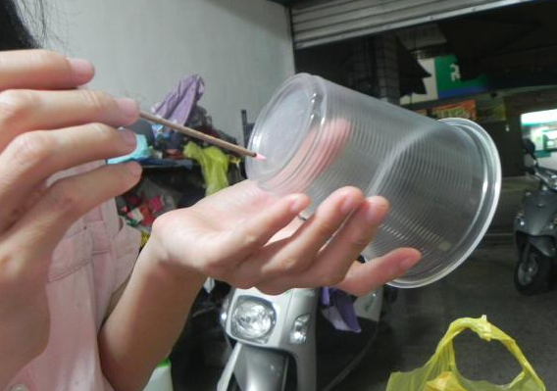
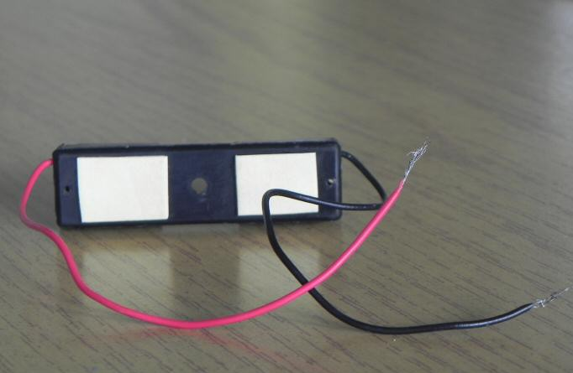
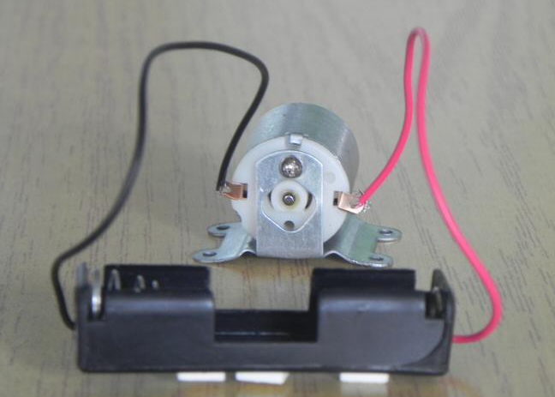

1.利用線香將塑膠杯底部燒一小洞。

2.在電池座黏上泡綿膠。

3.電池座的紅線接馬達的右邊，黑線接左邊。膠。

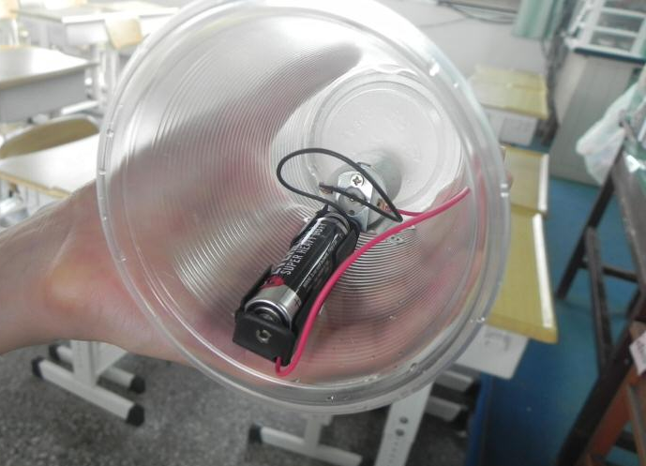
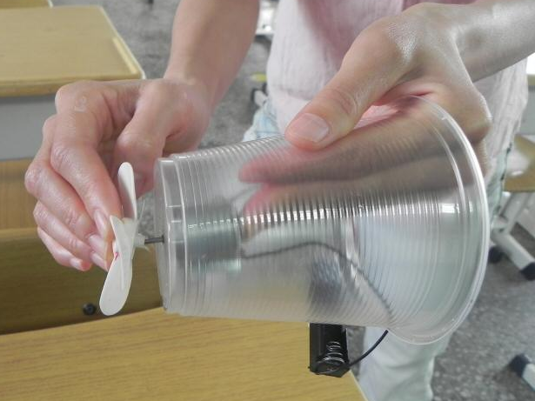
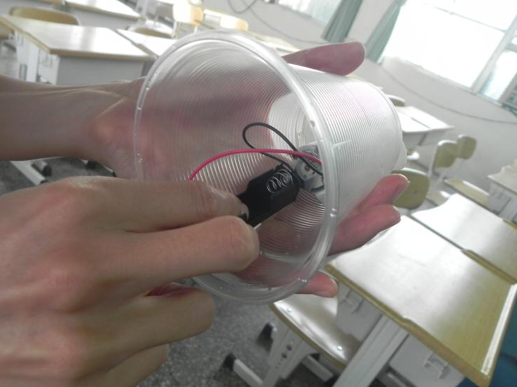

4.將馬達穿過此洞，並將風扇接在馬達的轉動軸心。

5.再利用泡綿膠將電池座黏在塑膠杯上。

6.放入電池。

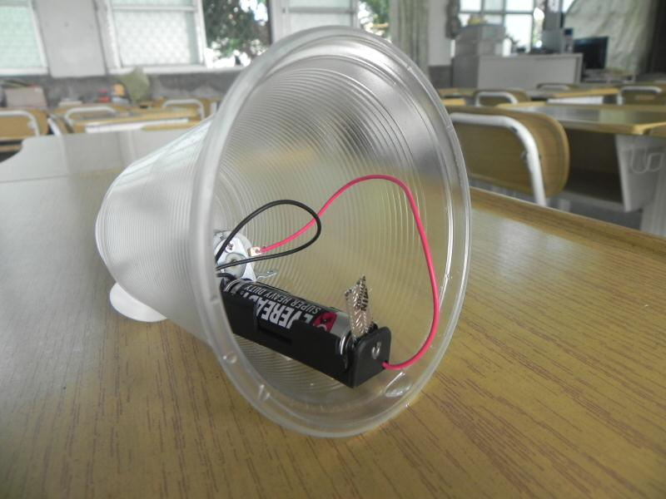
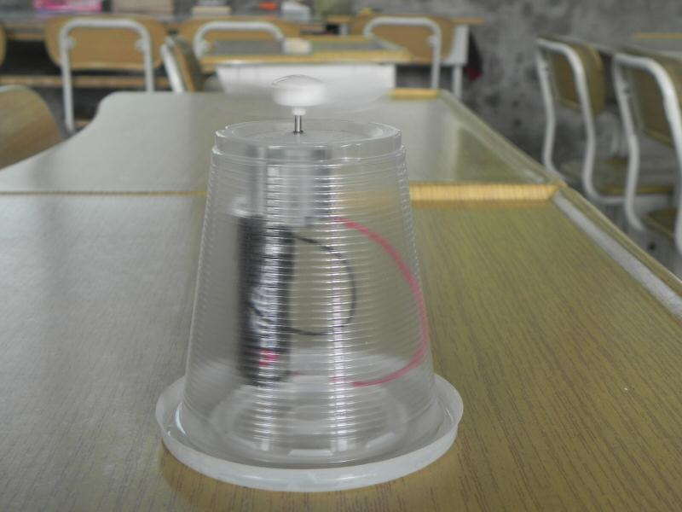
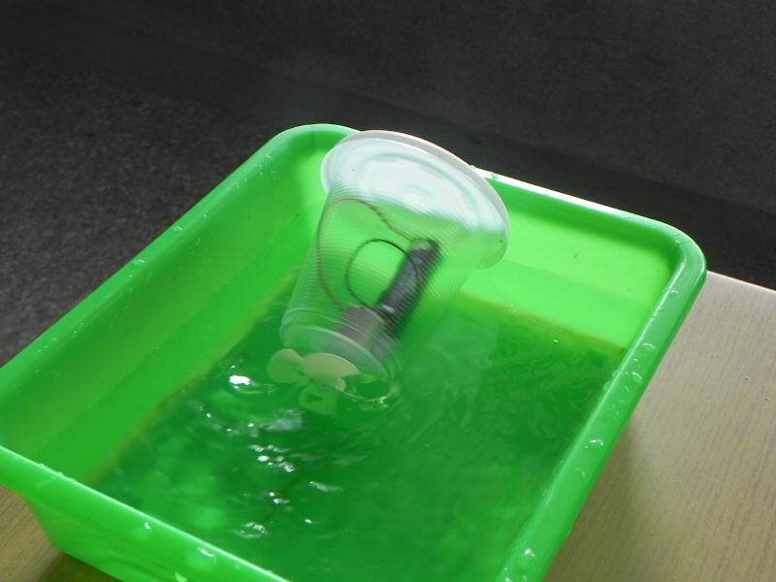

7.用塑膠片插入電池的正極當作一簡易開關。
8.拔掉塑膠片，風扇即可轉動。
9. 再將杯蓋蓋上，放入水中即可前進。
（二）闖關區：透過電動杯扇的操作，回答出下列問題即可過關。
1.能回答出為何拔掉電動杯扇的塑膠片，風扇即可轉動？
2.是什麼東西將電能轉換成動能？
3.為什麼有些杯扇會往前進，有些會後退？
（三）DIY區：可進行電動杯扇的組裝。
PS.此電動杯扇亦可當作電風扇使用。
四、原理說明：
1. 從活動中，瞭解「電路與馬達」的原理，得知電能可透過馬達轉換
成動能。
2. 可利用絕緣體不導電的特性使電路無法形成通路，做一簡單的電路開關。
3. 當小馬達連接正負極的位置改變時，小馬達轉動的方向也會改變，而電動杯扇在水中移動的方向也會改變。
4. 電動杯扇能在水中前進是利用風扇旋轉時向後產生的反作用力。

